ExportImport – название для директории с бекапами

Можно изменить на свой

Бекапы буду делать от sys пользователя

В дз – свой пользщователь для бекапов

Создал свою директорию для импорта и экспорта

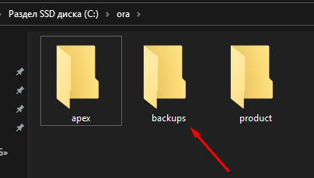

Создаю директорию (переменную), что хранит путь к папке для Бекапов.

CREATE DIRECTORY backups AS 'c:/ora/backups';

Создаю Дампы

Нужно запустить программу expdb через cmd